 |  | 작성자 | 2017180030 이종민  2020180028 이주형  2020182035 장하영 | 팀명 | Hello2Halo
주차 | 4 | 기간 | 2025.02.11 ~ 2025.02.24 | 지도교수 | 정 내 훈(서명)
이번주 한일 | - 이종민: Weighted Blended OIT 구현, 지형 소품 배치 및 캐릭터 추가  - 이주형: 서버 기능 추가, 캐릭터 위치와 충돌체 조정  - 장하영: 지형 데이터 로드 함수 작성, 캐릭터 위치 조정
<상세 수행내용>
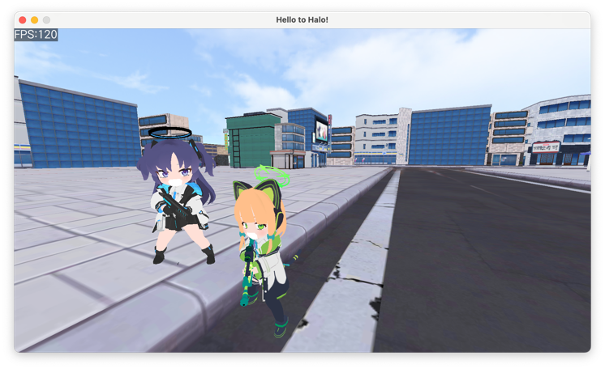 | 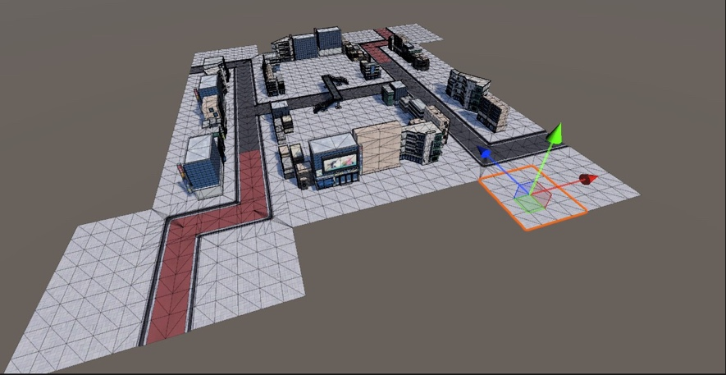

- 이종민
  - Weighted Blended Order-Independent transparency 구현
- 누적 값과 노출 값을 기록하고, 후에 반투명한 물체의 색상을 정하는 기법을 구현함.
  - 지형 소품 배치
- Unity엔진에서 Blue Archive 에셋을 사용하여 지형 위에 건물을 배치함.
- Unity엔진에서 제작한 지형 소품 데이터를 JSON 파일 포맷으로 작성하여 클라이언트와 서버에서 사용할 수 있도록 구현함.
  - “Yuuka Original”, “Midori Original” 캐릭터 추가
- 기관단총을 사용하는 “하야세 유우카”, 저격총을 사용하는 “사이바 미도리” 캐릭터를 추가함.

- 이주형
  - 서버에서 사용하는 스레드 수를 지정하는 기능 추가
- 서버를 실행할 때 매개변수로 스레드의 수를 전달하여 tokio crate가 사용하는 스레드의 수를 지정할 수 있도록 구현함.
- 임의의 작업이 하나의 스레드를 계속 점유하는 상황이 발생할 경우 tokio 내부 스케줄러에 의해 다른 작업이 실행되지 못할 수 있다. 이를 사전에 방지하고자 tokio가 사용할 수 있는 스레드의 개수를 지정한 후 스레드를 계속 점유하는 작업을 찾아 문제를 해결했다.

  - 캐릭터와 지형의 충돌 체크, 자연스러운 움직임 구현
- 캐릭터에 중력을 적용하여 지형의 높낮이가 발생하는 위치에서 자연스러운 움직임을 구현함.
- 캐릭터의 이동 범위 제한 및 지형에 따라 Y좌표 위치가 변경되도록 구현함.

- 장하영
  - 서버에서 지형 데이터 로드 함수 작성, 캐릭터 위치 조정
- serde_json crate를 사용하여 지형의 Height 데이터를 로드하는 함수를 작성함.
- 캐릭터의 이동 위치가 유효한 위치인지 검사하는 함수를 구현함.

문제점 정리 | 1. 캐릭터 밸런스  2. 캐릭터와 지형 소품의 충돌 체크 | 해결 방안
다음 주차 | 5 | 다음 기간 | 2024.02.25~2024.02.**
다음주 할 일 | 1. 캐릭터 데미지 공식 수정  2. 캐릭터 점프 기능과 총알 재장전 기능 구현  3. HD-Tree를 위한 Epoch 기반 쓰레기 수집기 구현
지도교수
Comment

